Contributo per sostegno alle spese alberghiere o di locazione di immobile o di viaggio o di iniziative giornaliere con supporto di attività assistenziale per le vacanze destinate a minori, adulti ed anziani con disabilità - Anno 2020

Al Comune di Bologna

IL PERIODO DI PRESENTAZIONE DELLE DOMANDE INTERCORRE DAL 6 AL 31 AGOSTO 2020

- RICHIEDENTE

Il/La sottoscritto/a
Cognome e Nome

Nato/a a |  |  |  |  |  |  |  |  |  |  |  |  | Il |  |  |  |  |  |  | Residente a:
Indirizzo e numero civico |  |  |  |  |  |  |  |  |  |  |  |  | Provincia |  |  |  | CAP
CODICE FISCALE |  |  |  |  |  |  |  |  |  |  |  |  |  |  |  |  |  |  | Recapiti telefonici

- Nel caso in cui il richiedente sia persona diversa dal beneficiario del contributo, compilare la parte che segue:

Nella sua qualità di:
O genitore
O esercente la potestà genitoriale
O altro specificare _____________________________

di (nelle caselle sottostanti indicare il beneficiario del contributo)
Cognome e Nome

Nato/a a | il | Residente a  Cap
Indirizzo e numero civico |  | Codice fiscale
Recapiti telefonici:

CHIEDE
- Contributo per sostegno alle spese alberghiere o di locazione di immobile e spese di viaggio o di iniziative giornaliere con supporto di attività assistenziale per le vacanze destinate a minori, adulti ed anziani con disabilità

Requisiti di presentazione della domanda:
- residenza a Bologna; residenza in altro Comune solo se persone in carico al servizio sociale per la disabilità del Comune di Bologna, inseriti e residenti in struttura residenziale di tipo assistenziale;
- avere attestazione ISEE (DPCM 5 dicembre 2013, n. 159 e successive modifiche) valida alla data di presentazione della domanda o Dichiarazione Sostitutiva Unica (DSU), effettuata entro la data di chiusura del bando, di valore pari o inferiore a 6.524,57 euro
- disabilità attestata da certificazione di invalidità civile superiore al 66% o certificazione di handicap Legge n. 104/92, anche non in situazione di gravità, o situazioni equiparate

FORMULAZIONE GRADUATORIA

Al fine della formazione della graduatoria saranno tenuti in considerazione i seguenti elementi (barrare esclusivamente le caselle corrispondenti alle propria situazione):

Criterio | Specifica valutazione
Fragilità correlate alla composizione del nucleo familiare con presenza di persona con disabilità  Scegliere una sola categoria di nucleo. Per valorizzare la problematicità del nucleo identificare la presenza del nucleo di taluno dei soggetti con le fragilità evidenziate nei criteri indicati | minorenne destinatario del contributo
 | Nucleo monogenitoriale con figlio minorenne disabile
 | Coppia con 3 o più figli di cui 1 o più con disabilità
 | Coppia con 1 o 2 figli di cui 1 con disabilità
 | adulto destinatario del contributo
 | Adulto con disabilità solo
 | Nucleo adulto con presenza di più persone con disabilità
 | Adulto con disabilità che vive con almeno un familiare ultra ottantenne o con persone diverse dai genitori o dal convivente
 | Nucleo adulto con presenza di una persona con disabilità
 | Adulto con disabilità che vive in struttura
 | anziano destinatario del contributo
 | Anziano con disabilità solo
 | Anziano con disabilità con figlio/coniuge con disabilità
 | Anziano con disabilità all'interno di un nucleo
Capacità economica del richiedente basata sul valore ISEE della persona e/o del nucleo, | Zero euro
 | Da 1,00 a 2.000,00 euro
 | Da 2.000,01 a 4.000,00 euro
 | Da 4.000,01 alla soglia ISEE di accesso ai contributi
(*) Disabilità (classificazione ai sensi dell'Allegato 3, DPCM n.159/2013) | Disabilità media
 | Disabilità grave
 | Non autosufficienza
Presenza di provvedimenti dell’Autorità Giudiziaria | Tutela al Comune o all’AUSL
Presenza di provvedimenti dell’Autorità Giudiziaria | Affidamento al Servizio sociale (in caso di minore con disabilità)
Fragilità abitativa | Senza alloggio o dimora in ricoveri di fortuna o in strutture di prima accoglienza
Fragilità abitativa | Alloggio con sfratto esecutivo o ospitalità temporanea presso privati
Fragilità abitativa | Alloggio o camera in locazione da proprietà privata o con mutuo per l’acquisto della prima casa
Fragilità abitativa | Alloggio con progetto di transizione abitativa
Fragilità abitativa | Housing first

(*) Al fine di ricondurre le diverse situazioni di disabilità al punto che prevede le declinazioni in media, grave e non autosufficienza, si allega, in fondo alla presente modulistica la classificazione prevista dal DPCM n.159/2013.

Liquidazione del contributo
La liquidazione dei contributi avverrà a seguito di presentazione allo sportello sociale, entro il 17 settembre 2020, pena l’esclusione dal contributo, della documentazione attestante la vacanza e la spesa sostenuta. Lo sportello sociale effettuerà la verifica della corrispondenza di tale documentazione, che può essere riferita ai 12 mesi precedenti (ovvero a vacanze godute in periodi non necessariamente estivi), a partire dalla data di scadenza della presentazione della documentazione relativa al contributo dell'anno 2019, anche nel caso di vacanze svolte su periodi distinti.

Documentazioni valutabili a tal fine sono le ricevute o fatture fiscalmente valide, intestate al destinatario del contributo o al tutore, curatore, amministratore di sostegno o a chi esercita la patria potestà relative a:
- spese alberghiere o di locazione di immobile
- spese di viaggio
- spese per soggiorno assistito
- spese per iniziative giornaliere con supporto di attività assistenziale

Non possono ottenere il presente contributo per spese riferite a soggiorno, escursione o attività assistenziale:
- coloro che ricevono, da parte di un Ente Pubblico, un sostegno economico per le medesime attività, ad eccezione del sostegno economico statale “bonus vacanze” previsto nel “Decreto Rilancio” (art. 176 del DL n. 34 del 19 maggio 2020), come definito nella Deliberazione di Giunta P.G. n.269005/2020;
- coloro che hanno fatto domanda per il bando aperto dal 16 giugno al 7 luglio e sono stati ammessi al contributo con la prima graduatoria emessa per la presente tipologia di contributo.

Documenti da allegare alla presente domanda:
- -Fotocopia certificato invalidità/Certificato L. n.104/92 valido
- -Fotocopia documento di identità del dichiarante e del beneficiario, se persone diverse

Il richiedente dichiara di essere a conoscenza che potranno essere eseguiti dei controlli diretti ad accertare la veridicità delle informazioni fornite ai sensi dell’art.71 del DPR n. 445/00 e 6 comma 3 del DPCM 221/99 così come modificato dal DPCM 242/01.

Il richiedente dichiara di essere a conoscenza che nel caso in cui si rilevino dati non corretti rispetto a quelli indicati nelle modalità di pagamento, necessari a predisporre la liquidazione del contributo, e non sia possibile, attraverso i recapiti indicati, rintracciare gli interessati per un tempo superiore a 30 gg. dalla spedizione di apposita comunicazione postale, si procederà con l'esclusione dall'erogazione del contributo.

IL SOTTOSCRITTO DICHIARANTE, PER QUANTO RIGUARDA IL “TRATTAMENTO
DEI DATI”, PRENDE ATTO CHE:
tutti i dati di cui il Comune di Bologna venga in possesso a seguito del presente Avviso Pubblico saranno trattati nel rispetto della vigente normativa, D.Lgs.n. 196/2003 e ss.mm.ii., nonché del GDPR (Regolamento UE 2016/679) e del D.Lgs. 101/2018, recante le disposizioni per l’adeguamento della normativa nazionale alle disposizioni del Regolamento UE 2016/679, anche con l’ausilio di mezzi informatici, limitatamente e per gli scopi necessari alla presente procedura.

Data ____________________ Firma del dichiarante ______________________

Allegato 1

MODALITA’ DI RISCOSSIONE DEL CONTRIBUTO DA PARTE DELL'INTESTATARIO DEL CONTRIBUTO STESSO O DEL GENITORE DI MINORE O AMMINISTRATORE DI SOSTEGNO/TUTORE/CURATORE

Il/La sottoscritto/a
Cognome e Nome

Nato/a a |  |  |  |  |  |  |  |  |  |  |  |  | Il |  |  |  |  |  |  | Residente a:
Indirizzo e numero civico |  |  |  |  |  |  |  |  |  |  |  |  | Provincia |  |  |  | CAP
CODICE FISCALE |  |  |  |  |  |  |  |  |  |  |  |  |  |  |  |  |  |  | Recapiti telefonici

- Nel caso in cui il richiedente sia persona diversa dall'intestatario del contributo, compilare la parte che segue:

Nella sua qualità di:
O genitore di minore
O esercente la potestà genitoriale
O amministratore di sostegno/tutore/curatore

di (indicare l'intestatario del contributo)
Cognome e Nome

Nato/a a | il | Residente a  Cap
Indirizzo e numero civico |  | Codice fiscale
Recapiti telefonici:

Chiede la seguente modalità di pagamento:

1) Accredito in c/c intestato all'intestatario del contributo o al genitore di intestatario minorenne o all'amministratore/tutore/curatore.

C/C intestato a ________________________________________________

IBAN _________________________________________________________

Banca ________________________________________

2) Avviso di riscossione recapitato per posta, con conseguente ritiro del contributo per cassa presso le filiali Unicredit, da parte di:
- intestatario del contributo
- genitore di intestatario minorenne
- amministratore/tutore/curatore

Data ____________________ Firma __________________________

Allegato 2

DELEGA ALLA RISCOSSIONE DEL CONTRIBUTO

Allegare sempre fotocopia del documento di colui che delega

Il/La Sottoscritto/a intestatario del contributo

Cognome e Nome

Nato/a a |  |  |  |  |  |  |  |  |  |  |  |  | Il |  |  |  |  |  |  | Residente a:
Indirizzo e numero civico |  |  |  |  |  |  |  |  |  |  |  |  | Provincia |  |  |  | CAP
CODICE FISCALE |  |  |  |  |  |  |  |  |  |  |  |  |  |  |  |  |  |  | Recapiti telefonici

DELEGA

Cognome e Nome

Nato/a a |  |  |  |  |  |  |  |  |  |  |  |  | Il |  |  |  |  |  |  | Nazione (se nato all’estero)
Residente a : |  |  |  |  |  |  |  |  |  |  |  |  | Provincia |  |  |  | Indirizzo e numero civico |  |  |  | CAP
CODICE FISCALE |  |  |  |  |  |  |  |  |  |  |  |  |  |  |  |  |  |  | Recapiti telefonici
In qualità di :

a ritirare il contributo per le vacanze:

1) tramite avviso di riscossione al delegato medesimo, recapitato per posta, con conseguente ritiro del contributo per cassa presso le filiali Unicredit

2) tramite accredito su C/C __________________________________
IBAN ___________________________________________________
Intestato al delegato sig./sig.ra _______________________________________

Data ______________ FIRMA ______________________

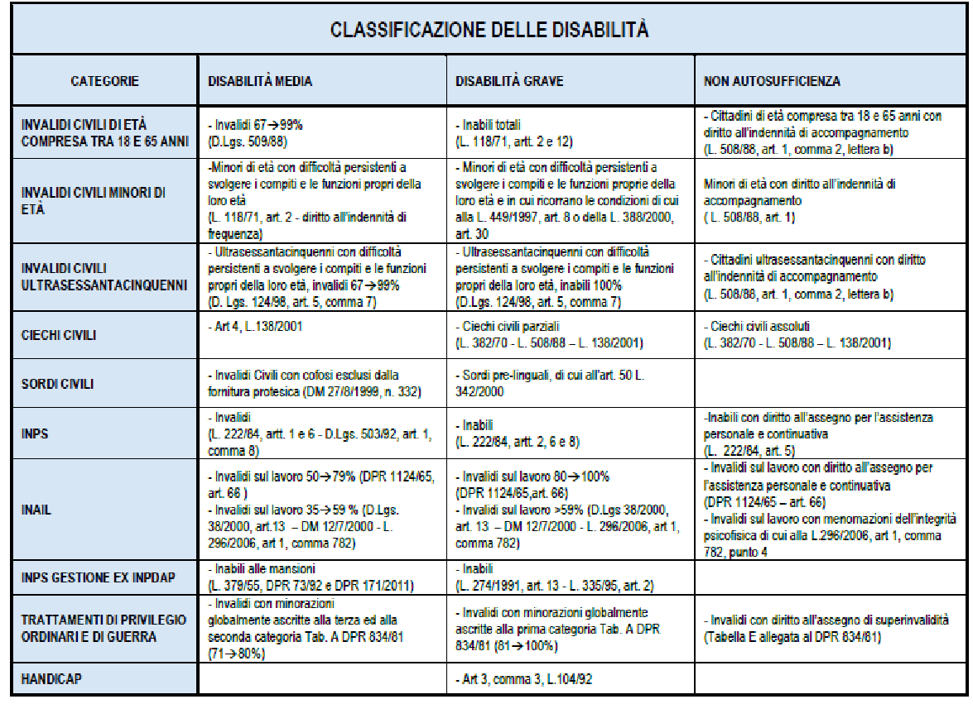
CLASSIFICAZIONE DELLE DISABILITA' AI SENSI DEL D.P.C.M. N.159 DEL 2013

